ET MOI, ET MOI, ET MOI ?
QUE PUIS-JE FAIRE POUR LA NATURE ?
Chacun peut aménager son jardin pour accueillir plus de vie au jardin, en créant des zones de refuges divers et variés, afin que les petites bêtes puissent se cacher, s’abriter, se reproduire et se nourrir.
Cette photo par Auteur inconnu est soumise à la licence CC BY-NC-ND
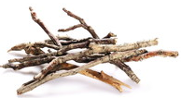

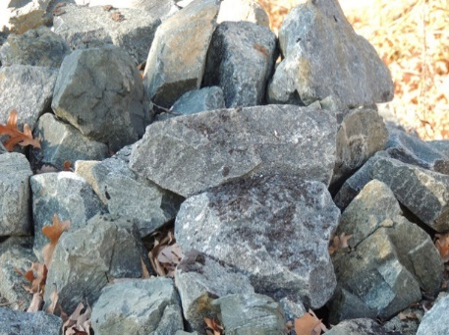
DES TAS PARTOUT

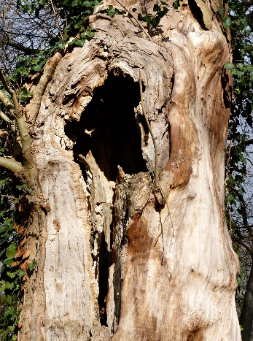
DU BOIS MORT SUR PIEDS OU AU SOL
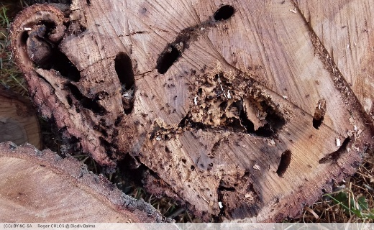

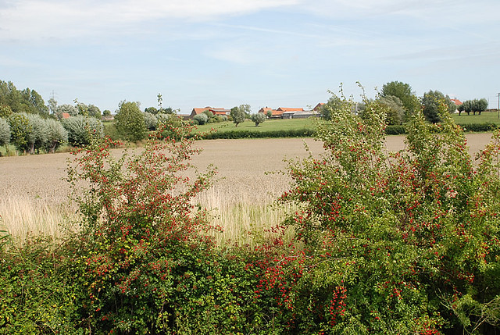
DES HAIES D’ARBUSTES UTILES A LA FAUNE
Comme l’aubépine qui accueille
160 espèces d’oiseaux et au moins
60 espèces d’insectes
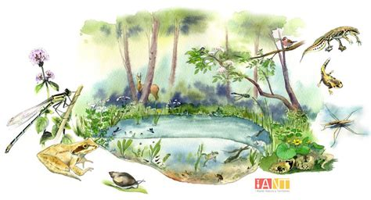
UN ILOT DE FRAICHEUR COMME UNE MARE
non seulement elle va accueillir les petites bêtes de la mare mais elle servira aussi d’abreuvoir et de bain pour de nombreuses autres espèces du jardin

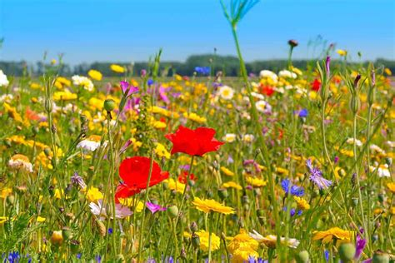
DES ZONE DE PRAIRIES, adieu la tonte !
Il suffit de ne pas tondre et de laisser la nature s’exprimer. D’année en année vous verrez fleurir des plantes qui ne demandent aucun arrosage et attireront des milliers d’insectes et petites bêtes. L’entretien sera réduit à une fauche par an en veillant à laisser grainer les plantes fleuries et en laissant des tiges sèches pour nourrir les oiseaux pendant l’hiver.
DES ZONES MAIGRES ? KESAKO ? plus de 1300 plantes fleuries préfèrent pousser sur une terre pauvre en humus. De plus, elles supportent la sécheresse et sont très appréciées des insectes pollinisateurs.Que des avantages !
DES ZONES DE SOL NU ???
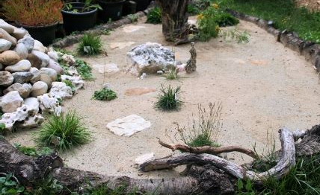
Ah oui mais pourquoi donc ?
Et bien qu’on se le dise 75 % des abeilles nichent au sol !

